KANN Vanity® Bodenplatte

KANN Baustoffwerke

Eigenschaften

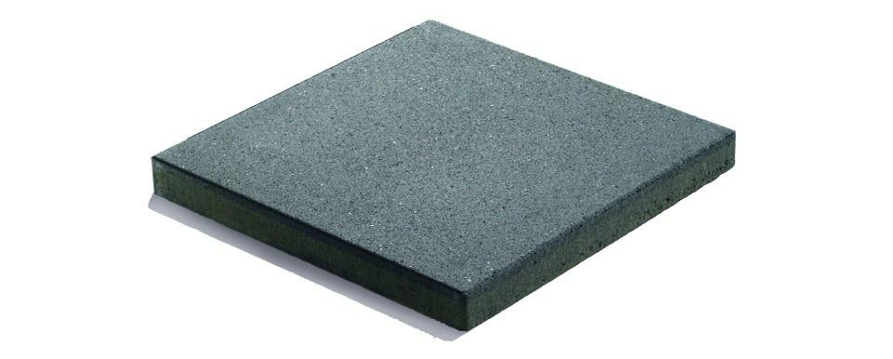

Belastbarkeit

begehbar

Bewertungsgruppe Rutschgefahr

R 12

Farbton

anthrazit, hellgrau

Oberfläche

satiniert

Werkstoff

Betonwerkstein

Breite (mm)

300,00 - 600,00

Länge (mm)

600,00

Chemische Beständigkeit

tausalzbeständig

Bruchlast (N)

3.000,00 - 7.000,00

Erfüllt Richtlinie

EN 1339 DIKPU

Systemfamilie

Vanity®